三、 磁场对电流的作用 电动机
目录
题型分组练 2
题型01 磁场对通电导线的作用 2
题型02 直流电动机的原理 3
题型03 生活中的电动机 5
题型04 安装直流电动机模型 7
题型05 动圈式扬声器的构造及原理 8

创新拓展练 9
新题速递 13

题型分组练
题型01 磁场对通电导线的作用
1．磁场对通电导线的作用：通电导体在磁场中受力的作用。力的方向与_______的方向和_______的方向有关。当电流的方向或者磁场的方向改变时，通电导体受力的方向也______。 当导体中电流的方向和磁场的方向同时改变时，通电导体在磁场中受力的方向是_______的。
【答案】电流；磁场；改变；不变。
【解析】通电导体在磁场中受力的方向与电流方向和磁场方向有关。当电流方向或磁场方向改变时，受力方向改变；若两者同时改变，受力方向不变。
2. 如图所示，闭合开关，观察到金属棒向右运动。下列说法正确的是（ ）
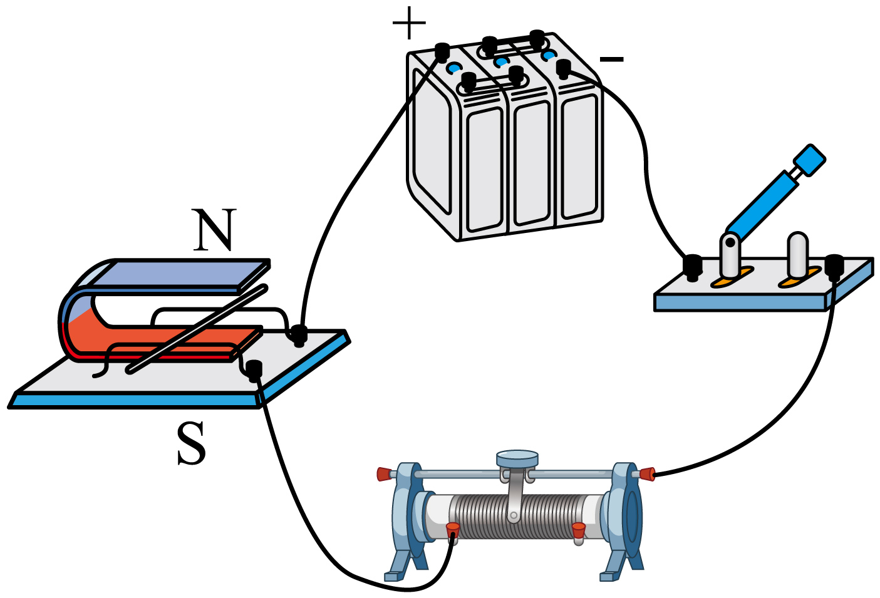
A．实验现象属于电磁感应现象
B．利用该现象可以制成发电机
C．仅将磁体的N、S极上下对调，金属棒将向左运动
D．滑动变阻器向左移动滑片，金属棒将向左运动
【答案】C
【详解】AB．如图，当开关闭合时，导体棒在磁场中受力运动，利用这一现象可以制成电动机，电磁感应现象是磁生电的现象，图中实验现象不属于电磁感应，故AB错误；
C．仅将磁体的N、S极上下对调，磁场方向改变，金属棒的受力方向会改变，运动方向也会改变，将向左运动，故C正确；
D．滑动变阻器向左移动滑片，电路中电流变大，金属棒受到的力变大，运动方向不变，仍将向右运动，故D错误。
故选 C。
3. 小齐想知道电风扇转动的原理，于是设计了如图所示的实验进行探究。
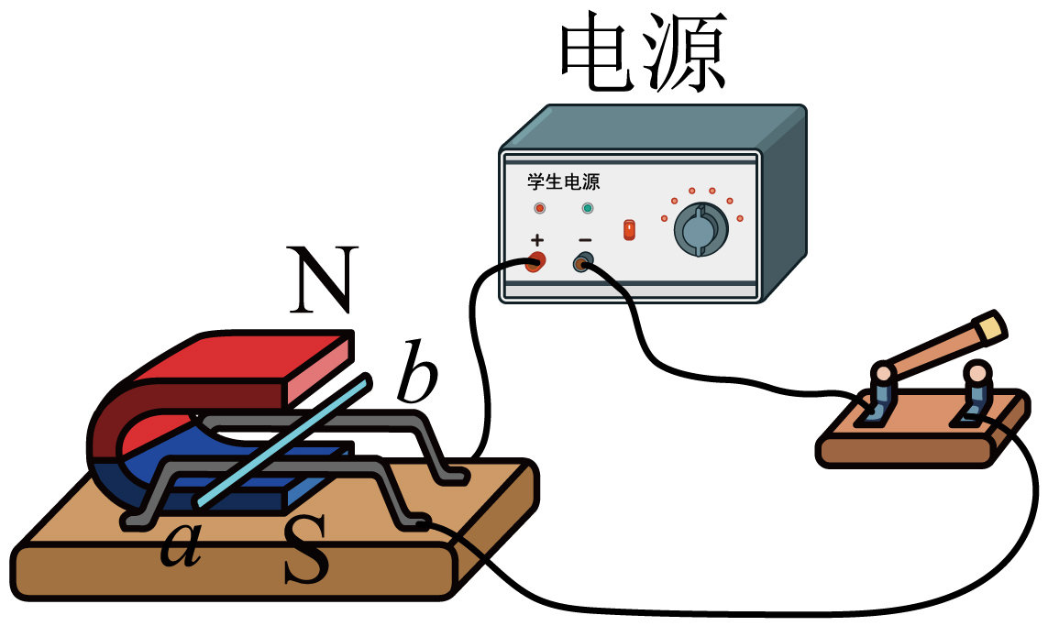
（1）闭合开关，给铜棒ab通电，发现铜棒ab向右运动，这表明铜棒ab在磁场中受到力的作用；
（2）保持磁场方向不变，将电源正负极对调后接入电路，闭合开关，发现铜棒ab向左运动，这表明 ；
（3）继续探究通电导体所受力的方向与磁场方向的关系时，接下来的操作是： 。
【答案】通电导体在磁场中受力的方向与电流方向有关 见解析
【详解】（2）保持磁场方向不变，将电源正负极对调后接入电路，改变了导体中的电流方向，闭合开关，发现铜棒ab向左运动，铜棒ab受力方向发生改变，这表明通电导体在磁场中受力的方向与电流的方向有关。
（3）探究通电导体受力方向与磁场方向的关系时，要控制电流方向不变，只改变磁场方向，故接下来的操作是：保持导体中电流方向不变，调换磁体的 N、S极，闭合开关，观察导体的运动方向。
题型02 直流电动机的原理
4．换向器
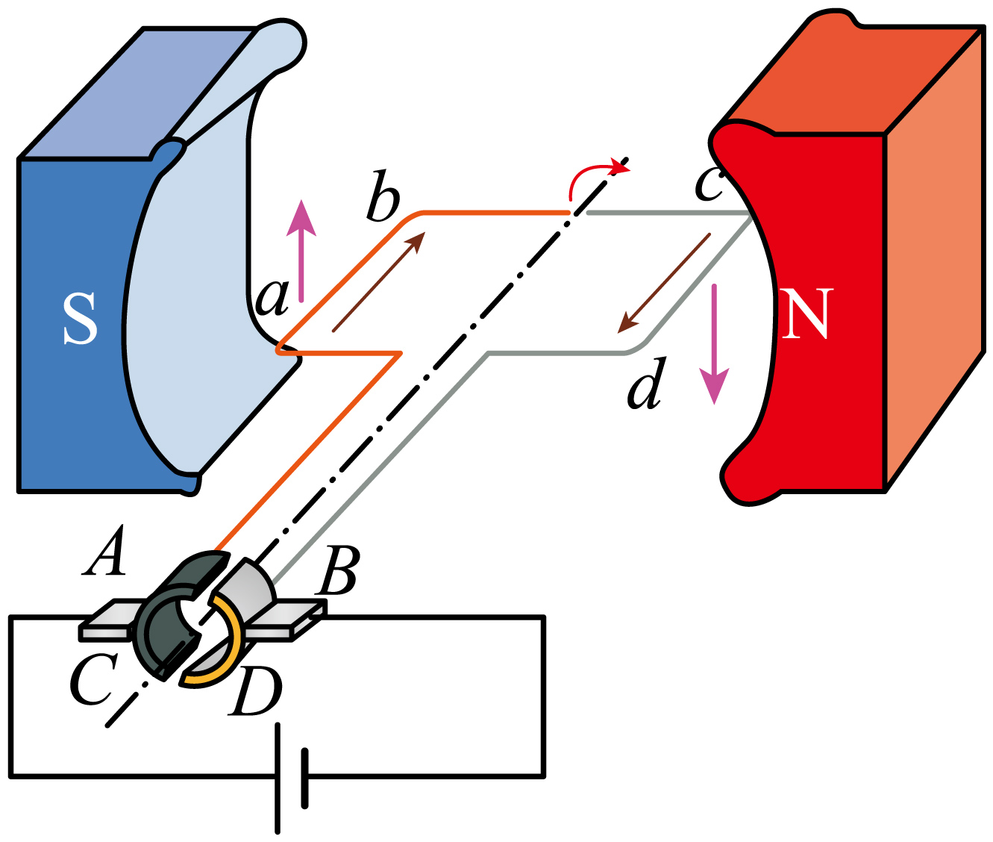
（1）组成：两个铜质半圆环。如图所示，C和D构成换向器，它们中间断开，彼此绝缘，且跟电刷A和B接触，与电源组成闭合回路。
（2）作用：当通电线圈刚转过平衡位置时，能自动改变线圈中的 方向，使线圈持续转动下去。
【答案】电流
【详解】在直流电动机中，换向器的作用是当通电线圈刚转过平衡位置时，能自动改变线圈中的电流方向，从而改变线圈的受力方向，使线圈持续转动下去。
5．让线圈在磁场中转起来
（1）电动机的基本构造
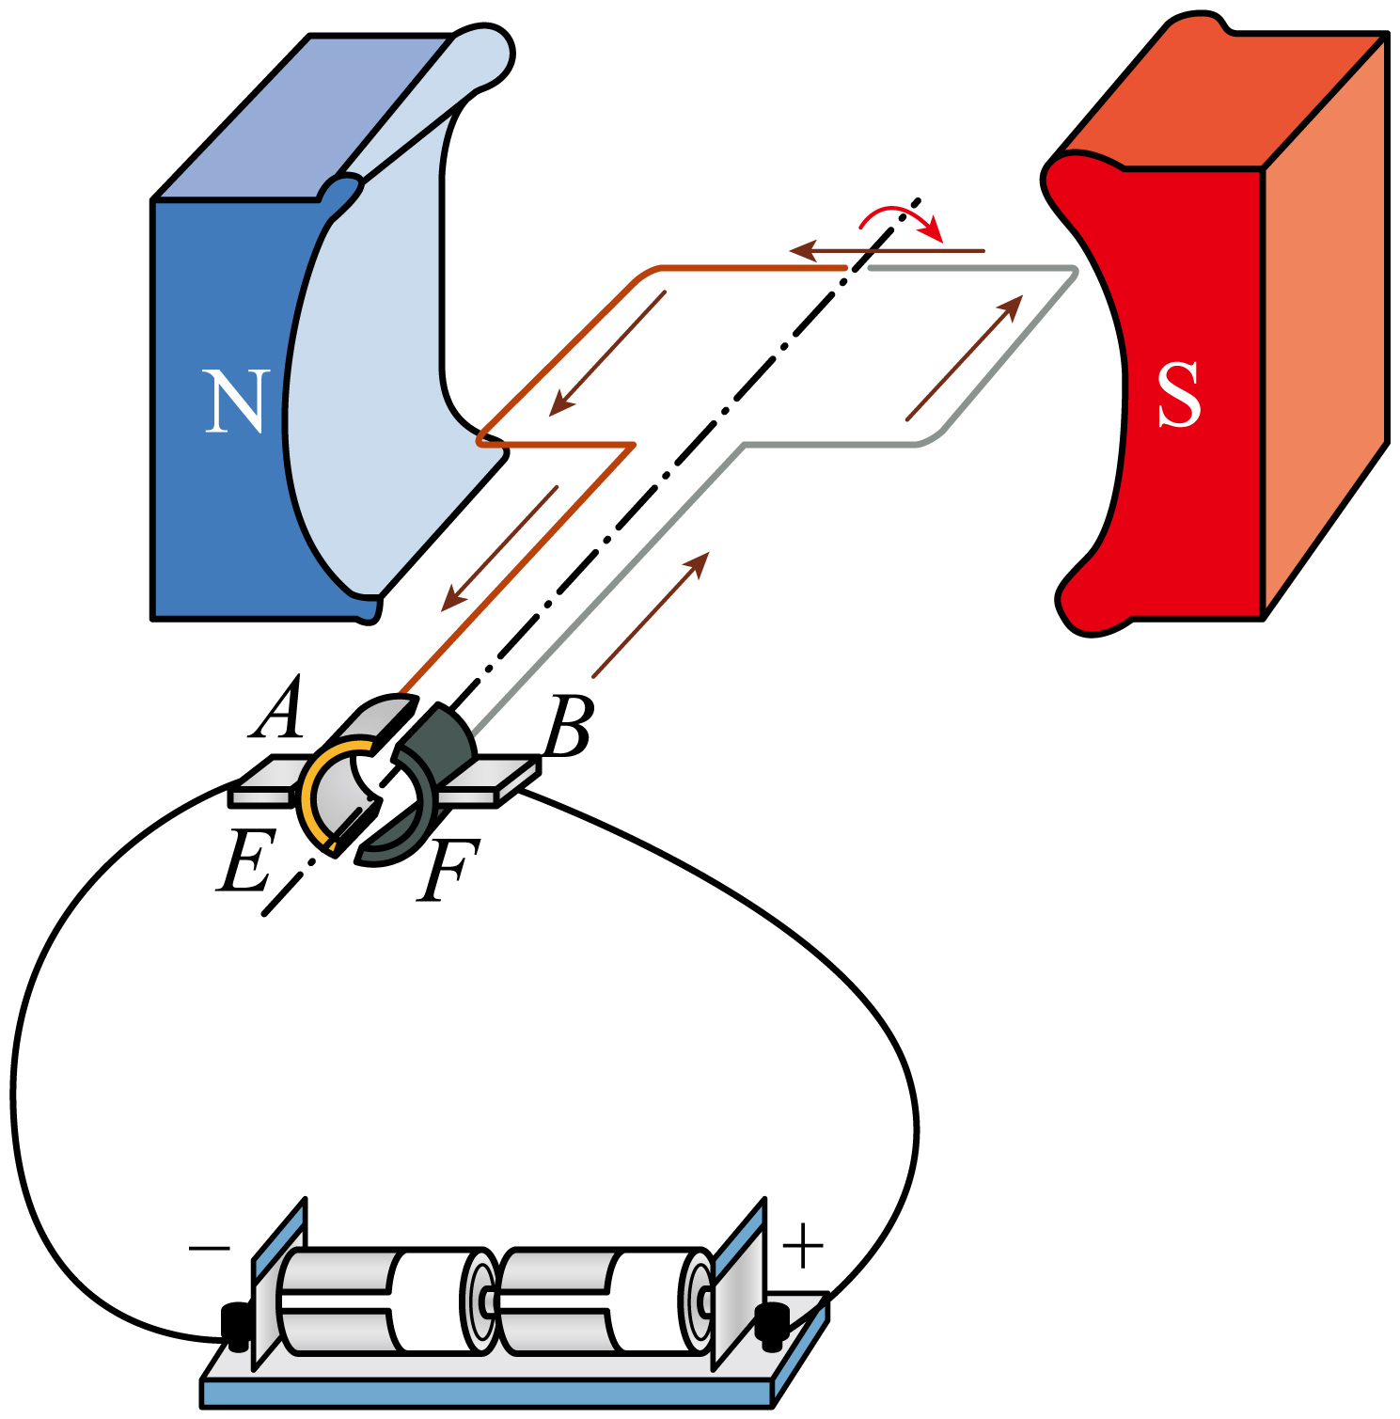
电动机由两部分组成：能够转动的线圈，叫作 ；固定不动的磁体，叫作 。如图所示，A、B是电刷，其作用是与半环接触，使电源和线圈组成闭合电路。E、F是 （两个半圆铜环），其作用是及时改变线圈中的电流方向，使线圈一直转动下去。
（2）电动机的工作原理：通电线圈在 中受力转动。
（3）能量转化： 转化为 。
【答案】（1）转子，定子，换向器；（2）磁场；（3）电能，机械能
【详解】（1）电动机由定子和转子组成，能够转动的线圈，叫转子；固定不动的磁体，叫定子。
E、F是换向器，直流电动机的换向器是由两个彼此绝缘的铜半环组成的，其作用是当线圈刚转过平衡位置时，自动改变线圈中的电流方向，使线圈持续转动。
（2）电动机的工作原理是通电线圈在磁场中受力转动，发电机的原理是电磁感应。
（3）电动机将电能转化为机械能，发电机将机械能转化为电能。
6．如图甲、乙所示，在线圈转动过程中，经过图甲位置时，线圈左右两边所受的两个力不平衡的原因是这两个力 ；经过图乙位置的线圈恰好处于平衡位置，此时线圈由于 不会静止。
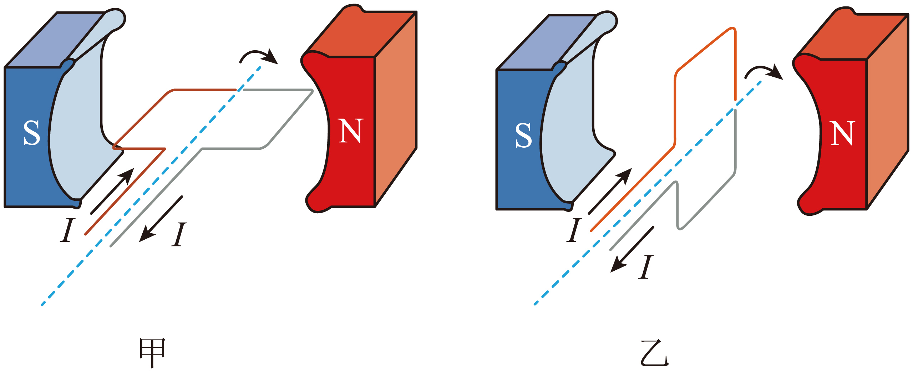
【答案】 不在同一直线上 惯性
【详解】在线圈转动过程中，经过图甲位置时，由于线圈左右两边所处的磁场方向相同，通过的电流大小相同，但方向相反，则所受的两个力大小相同，方向相反，但不在同一直线上，不是一对平衡力，所以线圈左右两边所受的两个力不平衡的原因是这两个力不在同一直线上。
经过图乙位置的线圈恰好处于平衡位置，线圈不会静止是因为线圈由于惯性要保持原来的运动状态。
7. 如图所示，在一次科学探究活动中，好奇的小明把一个正在发光的灯泡放到了蹄形磁体中间，请问小明会看到什么现象？解释原因。
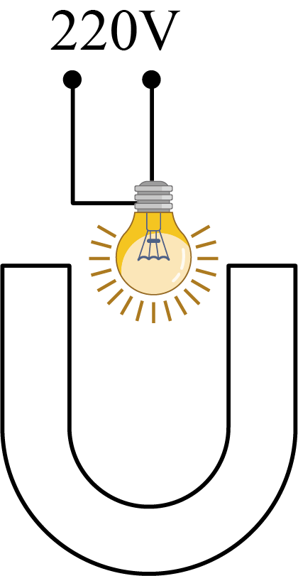
【答案】见解析
【详解】正在发光的灯泡的灯丝有电流，通电灯丝在磁场中受力运动，所以会看到灯丝振动。
8. 如图所示是直流电动机的模型，闭合开关后线圈顺时针转动，下列分析正确的是（ ）
A．该装置工作原理是电磁感应原理
B．图中线圈正好处于平衡位置
C．该装置工作时，将电能全部转化为机械能
D．若改变电源方向，线圈将逆时针转动
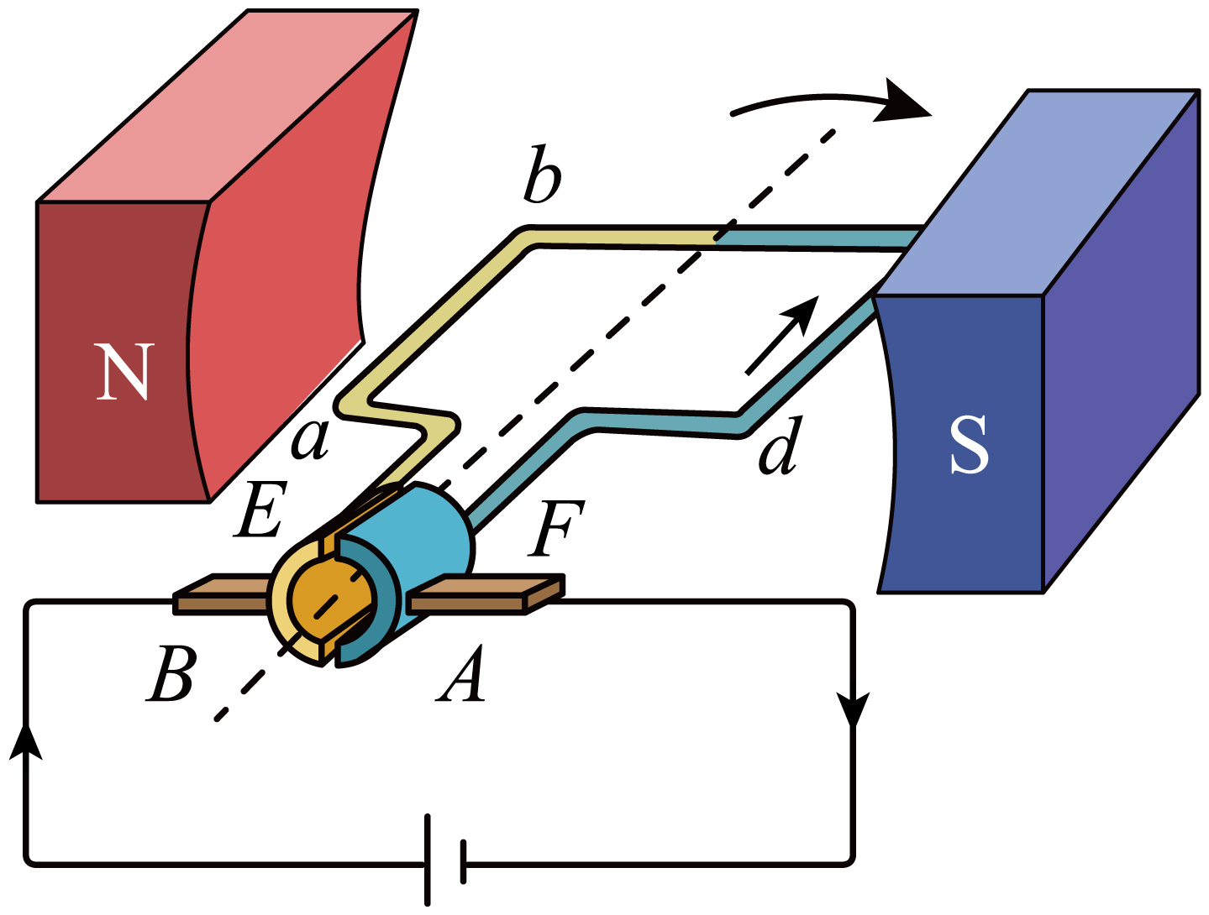
【答案】D
【详解】A．电动机的工作原理是通电线圈在磁场中受力转动，不是电磁感应，故A错误；
B．图中线圈与磁感线的方向平行，没有处于平衡位置，故B错误；
C．电动机工作过程中，消耗的电能大部分转化为机械能，但也有少部分转化为内能，故C错误；
D．若改变电源方向，即改变了线圈中的电流方向，线圈受力方向改变，将逆时针转动，故D正确。
故选D。
题型03 生活中的电动机
9. 下列家用电器中主要利用电动机原理来工作的是（ ）
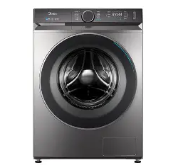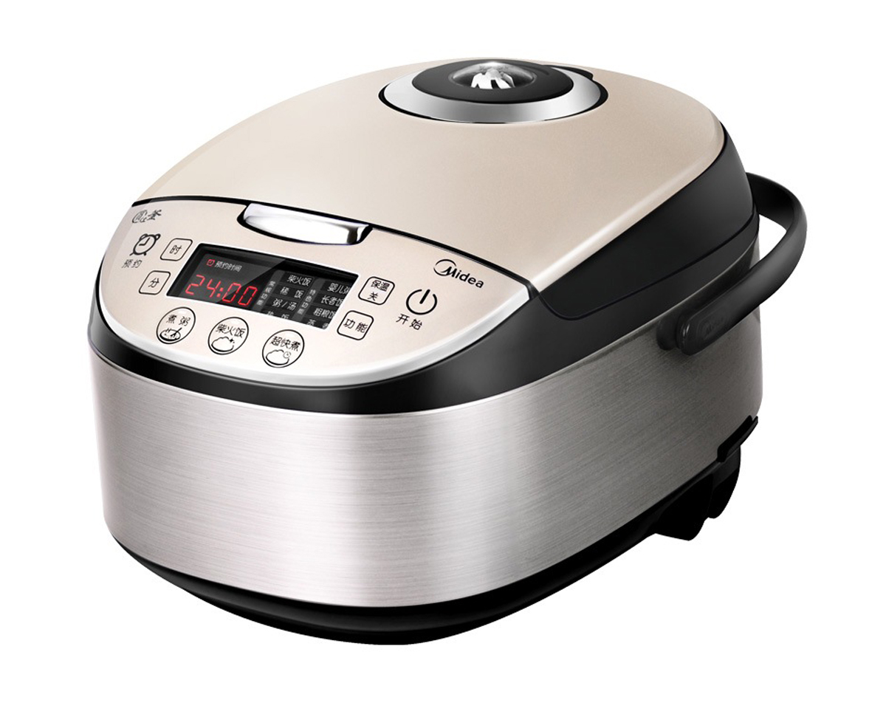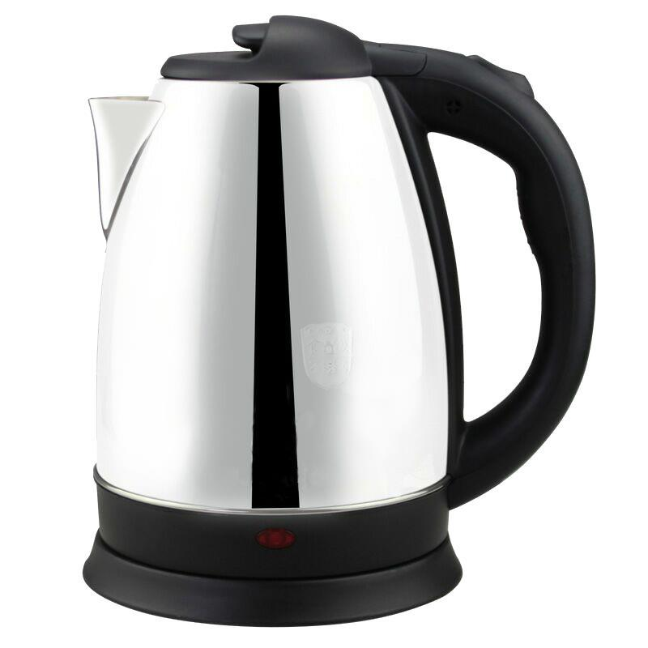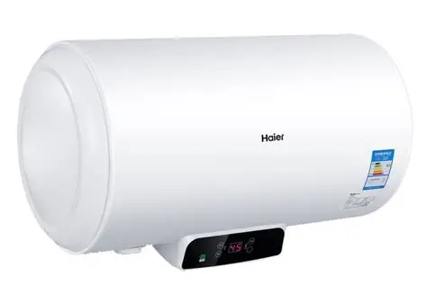
A．洗衣机 B．电饭煲 C．电热水壶 D．电热水器
【答案】A
【详解】电动机是利用通电导体在磁场中受力的原理来工作的，工作时将电能转化为机械能；
A．洗衣机的主要部件是电动机，是利用通电导体在磁场中受力的原理来工作的，工作时将电能转化为机械能，故A符合题意；
B．电饭锅是利用电流的热效应来工作的，主要是将电能转化为内能，与电动机的原理不同，故B不符合题意；
C．电热水壶是利用电流的热效应来工作的，主要是将电能转化为内能，与电动机的原理不同，故C不符合题意；
D．电热水器是利用电流的热效应来工作的，主要是将电能转化为内能，与电动机的原理不同，故D不符合题意。
故选A。
10．如图是2025年春晚上创意融合舞蹈节目《秋BOT》中机器人与演员共同跳舞的场景，机器人能够全身灵活的活动是因为机器人体内有数十个电动机控制。如果需要每个电动机独立工作彼此互不影响，电动机之间应该是_______联的。电动机在工作时把电能主要转换成_______能。
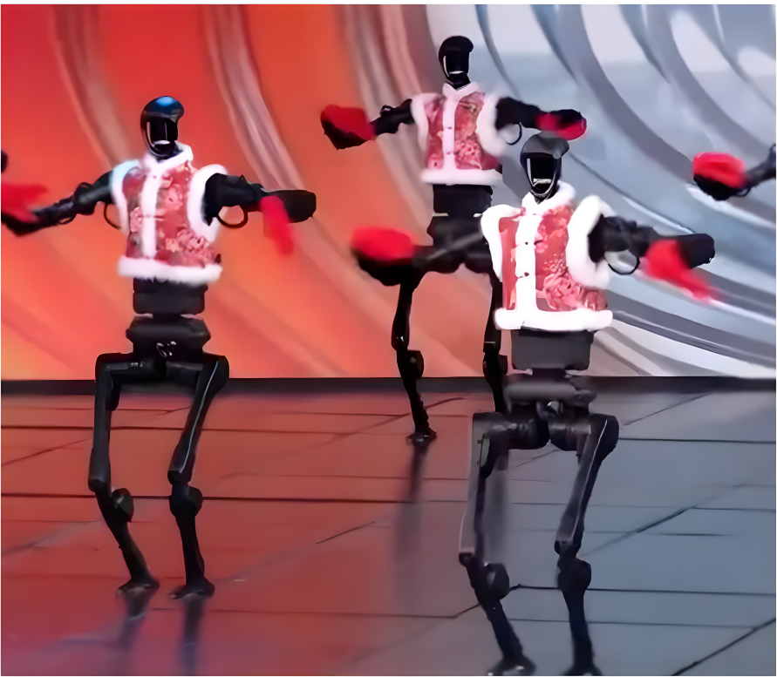
【答案】 并 机械
【详解】这些电动机工作时互不影响，所以这些电动机是并联的。
它们工作的过程，消耗电能，即将电能转化为机械能。
11．图电流表的内部结构示意图。接入电路，当有电流通过时，线圈带动指针偏转，其工作原理是 ，将电能转化为 能；测量时必须选择正确的接线柱，因为线圈所受力的方向与 有关。
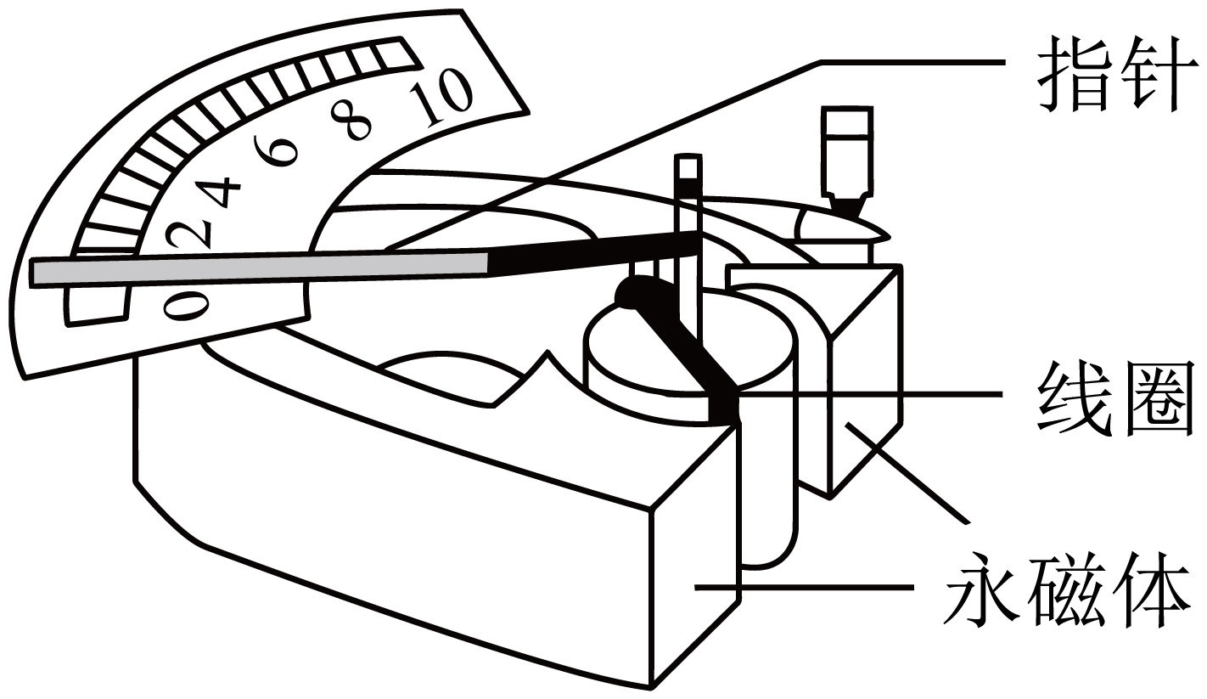
【答案】 磁场对通电导体有力的作用 机械 电流方向
【详解】由图可知，电流表内有永磁体、线圈，当有电流通过线圈时，线圈受到磁场的作用力而转动，带动指针偏转，这个过程电能转化为机械能。
通电导体在磁场中的受力方向与电流方向及磁场方向有关。当磁场方向一定时，电流方向不同，线圈的转动方向不同，所以电流表测量时必须选择正确的接线柱，否则指针反偏，可能损坏电流表。
12. 我国076两栖攻击舰首舰“四川舰”，是我国自主研制的新型两栖攻击舰，创新运用电磁弹射技术。如图是它的弹射装置，弹射车处于导轨的磁场中，给弹射车内的导体通入强电流就会获得强大推力，并推动舰载机快速起飞。舰载机获得升力是因为机翼上方的空气流速大、压强 （选填“大”或“小”）；弹射车获得推力的原理是 ；在此过程中，将电能转化为 。
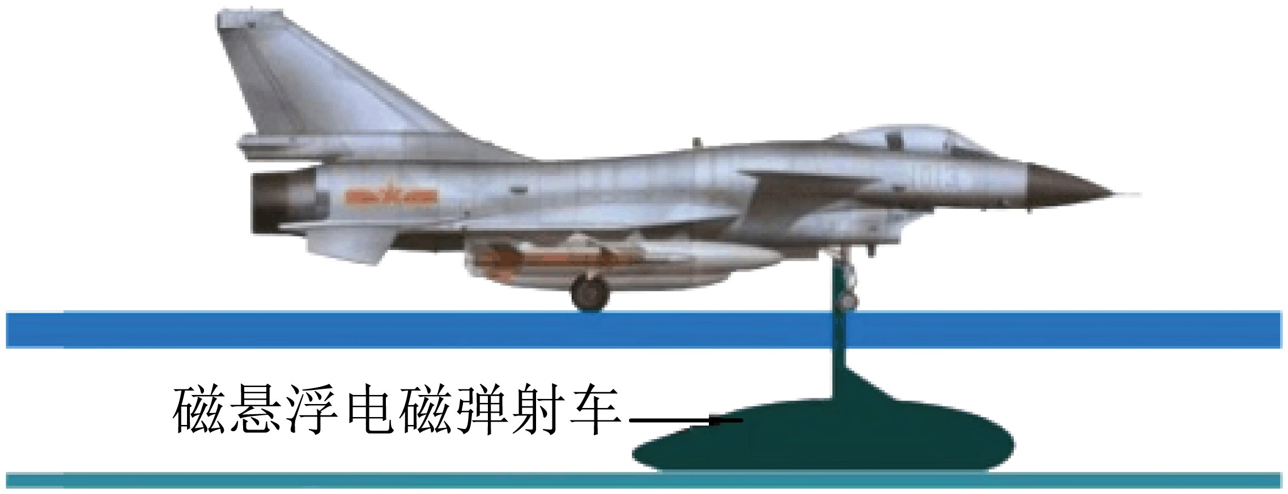
【答案】 小 通电导体在磁场中受力的作用 机械能
【详解】当舰载机在空中飞行时，由于机翼是上表面凸起下表面平直的特殊形状，流过机翼上方的空气流速大于机翼下方的空气流速，因此机翼上方空气对机翼上表面的压强小于机翼下表面的压强，机翼上下表面所受压力差，形成向上的升力，故舰载机获得升力是因为机翼上方的空气流速大，压强小。
弹射车处于导轨的磁场中，给弹射车内的导体通入强电流才获得强大的推力，这与电动机的工作原理相似，故弹射车获得推力的原理是通电导体在磁场中受力的作用；此过程中，将电能转化为机械能。
题型04 安装直流电动机模型
13．如图所示为某兴趣小组制作的简易电动机，要想改变多匝线圈转动的方向，下列方法可行的是（ ）
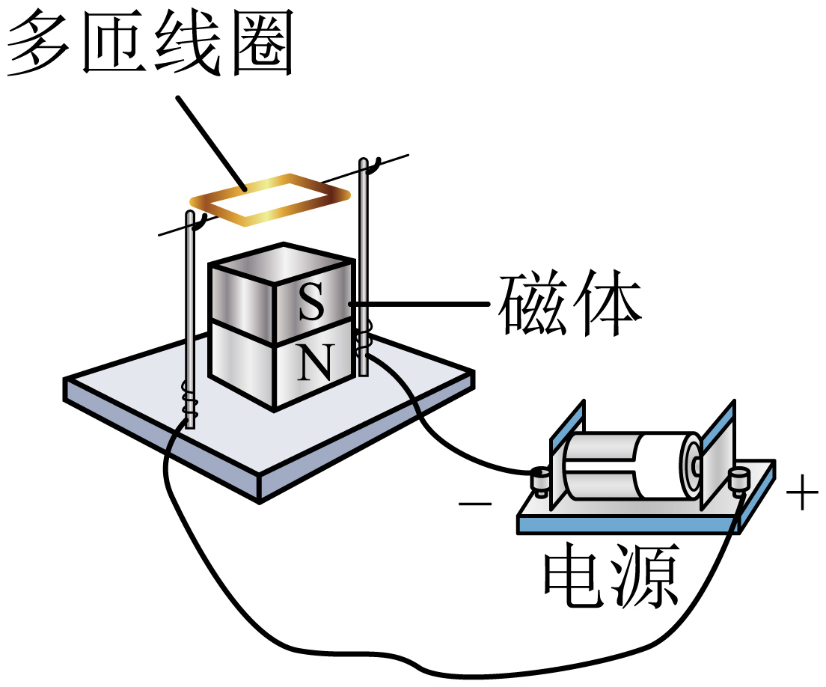
A．只增强磁体的磁性 B．只减少线圈的匝数
C．只升高电源的电压 D．只对调磁体的两极
【答案】D
【详解】电动机的工作原理是通电线圈在磁场中受力转动，其转动方向与电流方向和磁场方向有关。
A．只增强磁铁的磁性可以增加电动机的转动速度，但不能改变转动方向，故A不符合题意；
B．只减少线圈的匝数可以改变电动机的转动速度，但不能改变转动方向，故B不符合题意；
C．只升高电源的电压，可以改变电动机的转动速度，但不能改变转动方向，故C不符合题意；
D．只对调磁体的两极，可以改变转动方向，故D符合题意。故选D。
14. 小明把安装完成的直流电动机模型接入如图所示的电路中，闭合开关并调节滑动变阻器，电动机正常转动，若要改变电动机转动方向，下列做法中无效的是（ ）
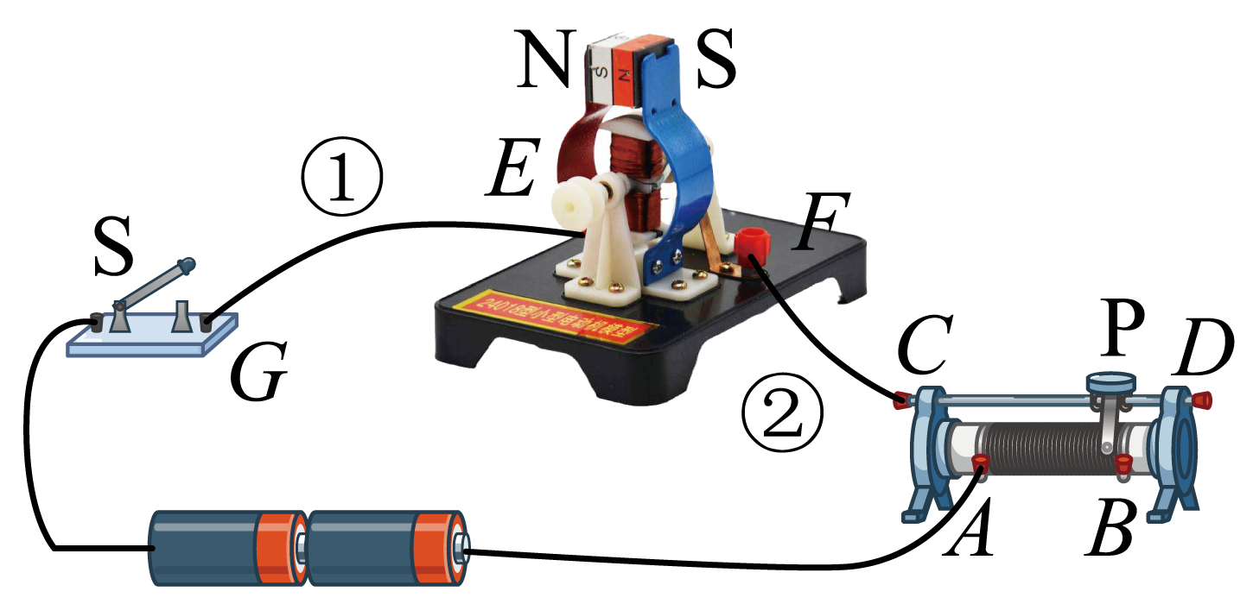
A．只对调电源的正、负极
B．只对调磁体的N、S极
C．同时对调电源的正、负极和磁体的N、S极
D．导线①改接G、F点，导线②改接C、E点
【答案】C
【详解】A．电动机转动方向与电流方向和磁场方向有关，调换电流方向或磁场方向，电动机的转动方向会发生变化，所以只对调电源的正、负极，电路中电流方向发生变化，所以电动机的转动方向发生变化，故A不符合题意；
B．只对调磁体的N、S极，磁场方向发生变化，故电动机的转动方向发生变化，B不符合题意；
C．同时对调电源的正、负极和磁体的N、S极，电动机的转动方向不会发生变化，C符合题意；
D．导线①改接G、F点，导线②改接C、E点，电动机中的电流方向发生变化，可以改变电动机的转动方向，故D不符合题意。故选C。
15. 小明将直流电动机模型接入电路，闭合开关后，发现电动机不工作，他用手轻轻地碰了一下线圈后，直流电动机模型开始正常转动，其原因可能是（ ）
A．直流电动机的铜半环与电刷接触不良 B．电源电压太低
C．线圈刚好处于平衡位置 D．线圈中的电流太小
【答案】C
【详解】A．接触不良，形成开路，电路中没有电流，形不成通电导体，电动机始终不会工作，故A不符合题意；
B．若是线圈两端的电压太低，即线圈中的电流很小，线圈所受的磁场力小于摩擦力时，即使我们轻推一下，电动机也不会转动，故B不符合题意；
C．平衡位置时电动机的转子和定子形成了开路，导体中没有电流通过，磁场对其没有作用力，电动机不会转动，但是用手轻轻地碰了一下线圈后，线圈越过平衡位置，就会持续转动，故C符合题意；
D．若是线圈中的电流太小，同样线圈所受的磁场力小于摩擦力时，即使我们轻推一下，电动机也不会转动，故D不符合题意。故选C。
题型05 动圈式扬声器的构造及原理
16．如图所示是扬声器的结构示意图，其中 是线圈， 是永磁体， 是锥形纸盆，当线圈中通过 电流时，线圈的磁性大小及方向 ，受到磁体的 和 来回变化，带动纸盆来回 ，于是扬声器便发出声音。
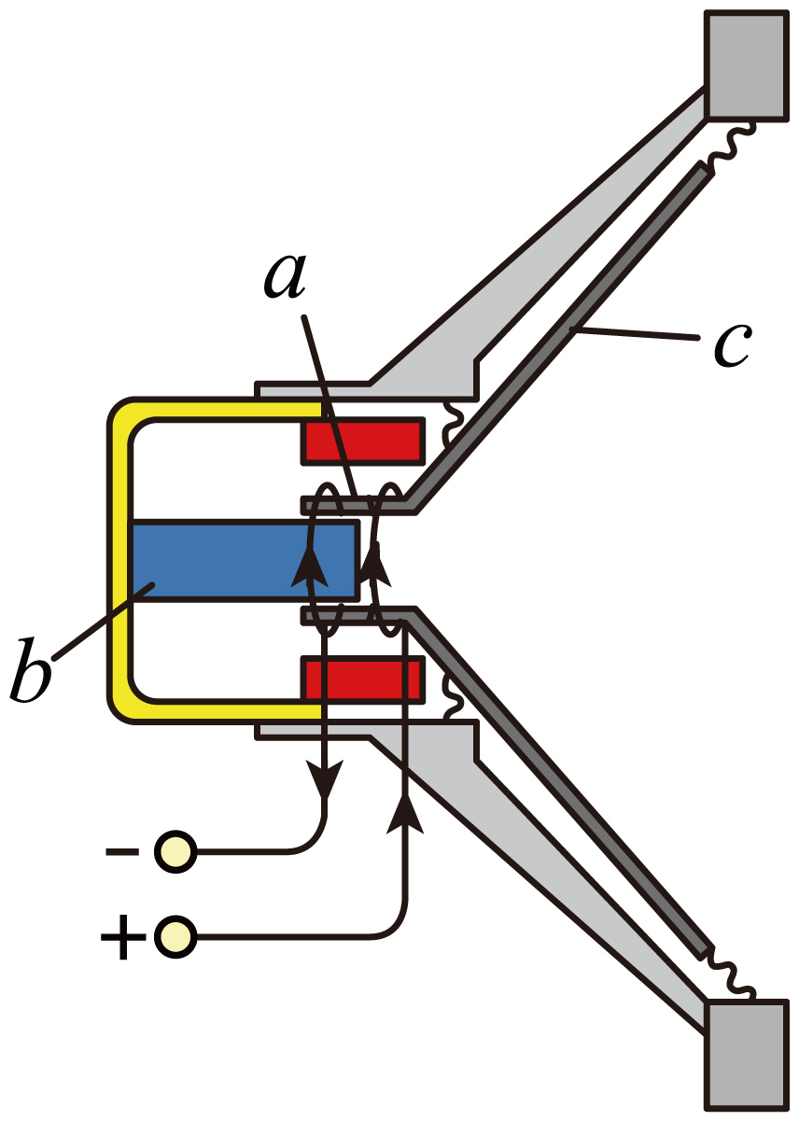
【答案】 a b c 交变 不断改变 吸引 排斥 振动
【详解】如图所示是扬声器的结构示意图，其中a是线圈，b是永磁体，c是锥形纸盆。
当线圈中通过交变电流时，线圈的磁性大小及方向不断改变，受到磁体的吸引和排斥，带动纸盆来回振动，于是扬声器便发出声音。
17. 如图所示，扬声器的工作原理：当线圈中通有电流时，线圈受到永久磁体的作用而 ，当线圈中的电流反向时，线圈向相反方向 。由于通过线圈的电流是交变电流，它的方向不断变化，线圈就不断地来回振动，带动纸盆也来回 ，于是扬声器就发出了 。
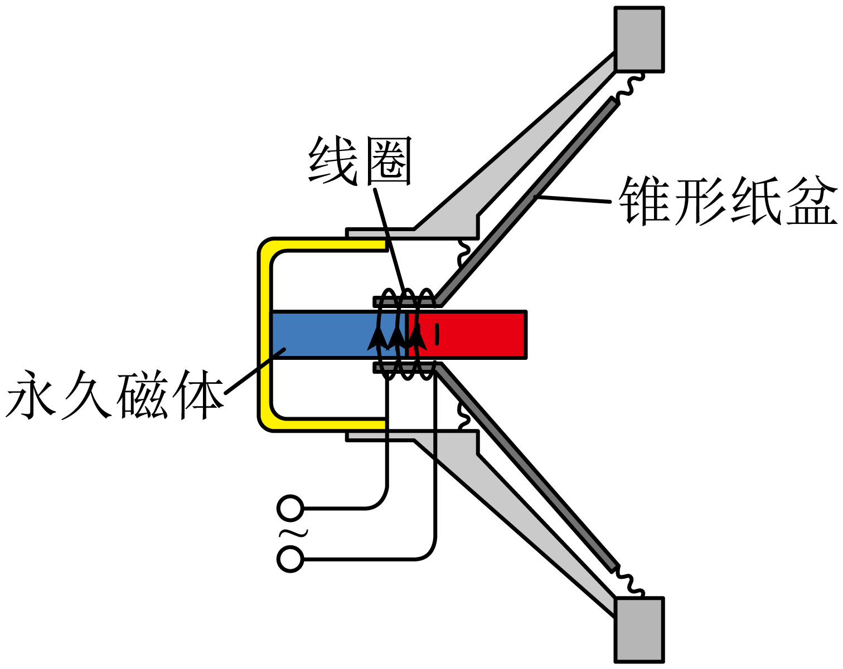
【答案】 运动 运动 振动 声音
【解析】当线圈中通有电流时，线圈受到永久磁体的作用而受力运动。
通电线圈或导体在磁场中受力方向与磁场方向和电流方向有关，当线圈中的电流反向时，线圈将向相反方向运动（或振动）。
由于电流是交变电流，方向不断变化，线圈就不断地来回振动，带动纸盆也来回振动，从而扬声器就发出了声音。
17．动圈式话筒和动圈式扬声器是扩音器中的重要组成部分。如图所示为扩音器的工作原理示意图。当对着话筒讲话时，产生的声波使膜片以及与之相连的线圈1一起振动，线圈1在磁场中运动，产生变化的电流；变化的电流经放大电路放大后通过扬声器的线圈2，通电线圈2带动锥形纸盆在磁场中振动，扬声器就发出声音。根据以上原理，下列说法正确的是（ ）
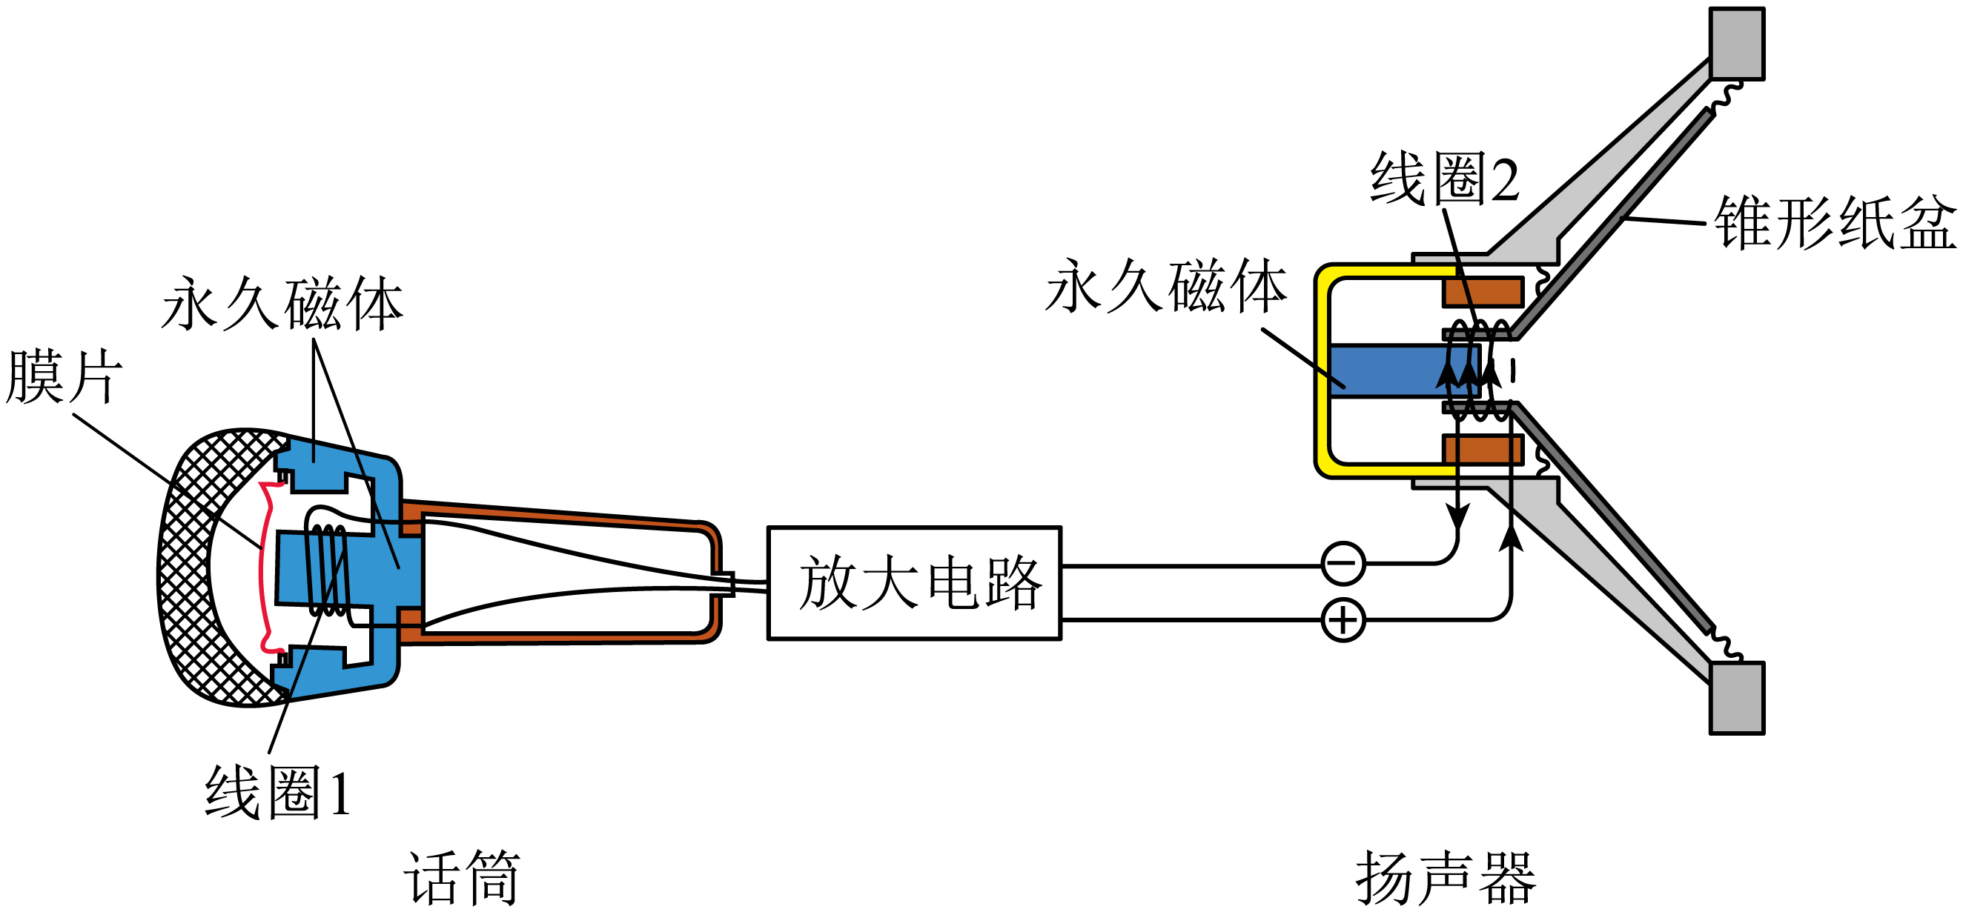
A．话筒将电信号转化为声信号，利用了电磁感应原理
B．话筒将电信号转化为声信号，利用了磁场对通电导体有力的作用
C．扬声器将电信号转化为声信号，利用了磁场对通电导体有力的作用
D．扬声器将电信号转化为声信号，利用了电磁感应原理
【答案】C
【详解】A. 话筒的功能是将声信号转化为电信号，并非电信号转化为声信号；其原理是线圈切割磁感线产生电流的电磁感应，故A错误；
B. 话筒是将声信号转化为电信号，并非电信号转化为声信号；其原理是电磁感应，并非磁场对通电导体有力的作用，故B错误；
C. 扬声器的功能是将电信号转化为声信号；电流通过线圈时，线圈在磁场中受力振动，带动纸盆发声，这利用了磁场对通电导体有力的作用，故C正确；
D. 扬声器利用的是磁场对通电导体有力的作用，并非电磁感应原理；电磁感应是“磁生电”，而扬声器是“电生磁再受力”，故D错误。故选C。
创新拓展练
18. 如图为某电动机的原理图，EF、PQ为螺线管，abcd 为电动机的线圈，OO'为转轴。闭合开关。从O点沿转轴观察，线圈顺时针转动，则（ ）
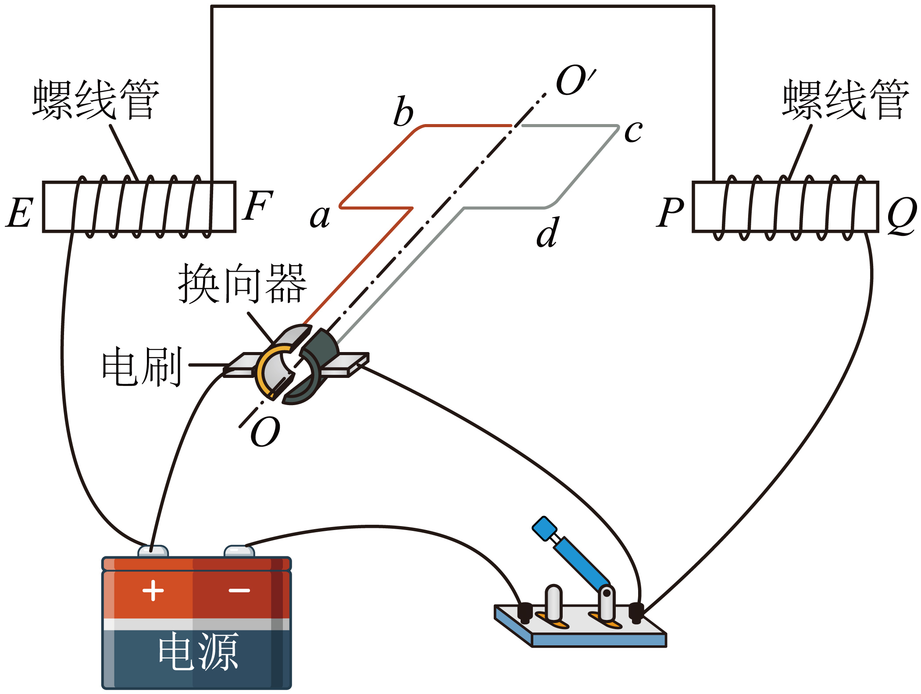
A．螺线管 F 端为N极，P 端为S极
B．螺线管 F 端为S极，P 端为S极
C．若将电源的正、负极对调，从O点沿转轴观察，线圈仍顺时针转动
D．若将电源的正、负极对调，从O点沿转轴观察，线圈将逆时针转动
【答案】C
【详解】AB．由图可知，电流从螺线管EF的左端流入，根据安培定则可知，E端为N极，F端为S极，电流从螺线管PQ的左端流入，根据安培定则可知，Q端为S极，P端为N极，故AB不符合题意；
CD．由题意知，闭合开关，此时从O点沿转轴观察，线圈顺时针转动；线圈受力转动的方向与磁场方向和电流方向有关，若将电源的正负极对调，则螺线管中电流方向与原来反向，根据安培定则可知，螺线管的磁极改变，且电动机线圈中的电流方向与原来相反向，则线圈受到磁场力的方向不会发生改变，即从O点沿转轴观察，线圈仍顺时针转动，故C符合题意，D不符合题意。
故选C。
19. 如图所示，将扬声器的线圈一端连接电源负极，另一端A与电源正极不断碰触，会听到扬声器发出“咔咔”的响声，这是因为变化的电流通过绕圈，使其在 中受到变化的力，从而带动锥形纸盆 而发声。
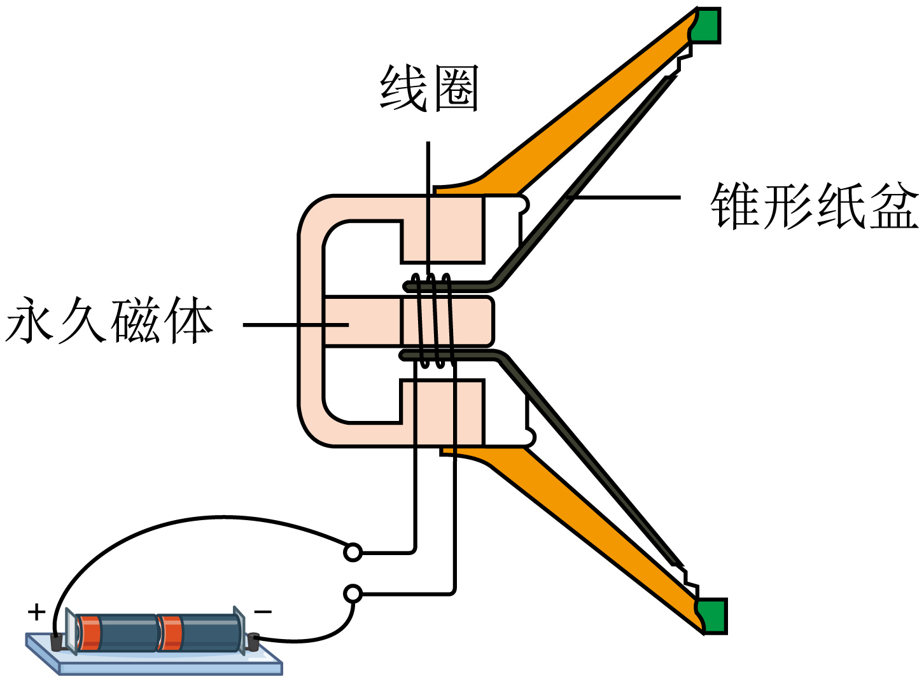
【答案】 磁场 振动
【详解】通电导体在磁场中受到力的作用。如图，扬声器中有磁体和线圈，线圈处在磁体周围的磁场之中；将扬声器的线圈一端连接电源负极，另一端A与电源正极不断碰触，线圈中会产生断断续续的变化的电流，变化的电流通过绕圈，使其在磁场中受到变化的力，从而带动锥形纸盆振动而发声。
20. 如图甲是小名同学安装好的直流电动机模型：
（1）请写出图中A部件的名称： 。
（2）在安装该模型时要按照由下而上， （“由外而内”或“由内而外”）的顺序安装。
（3）为了使组装的电动机模型能够正常运转，小名在安装时注意了以下几点，其中错误的是（ ）
A．要尽量减小轴与轴架之间的摩擦 B．电刷与换向器的接触松紧要适当
C．不要使各元件因安装不当而产生形变 D．每一只固定螺钉均不能拧紧
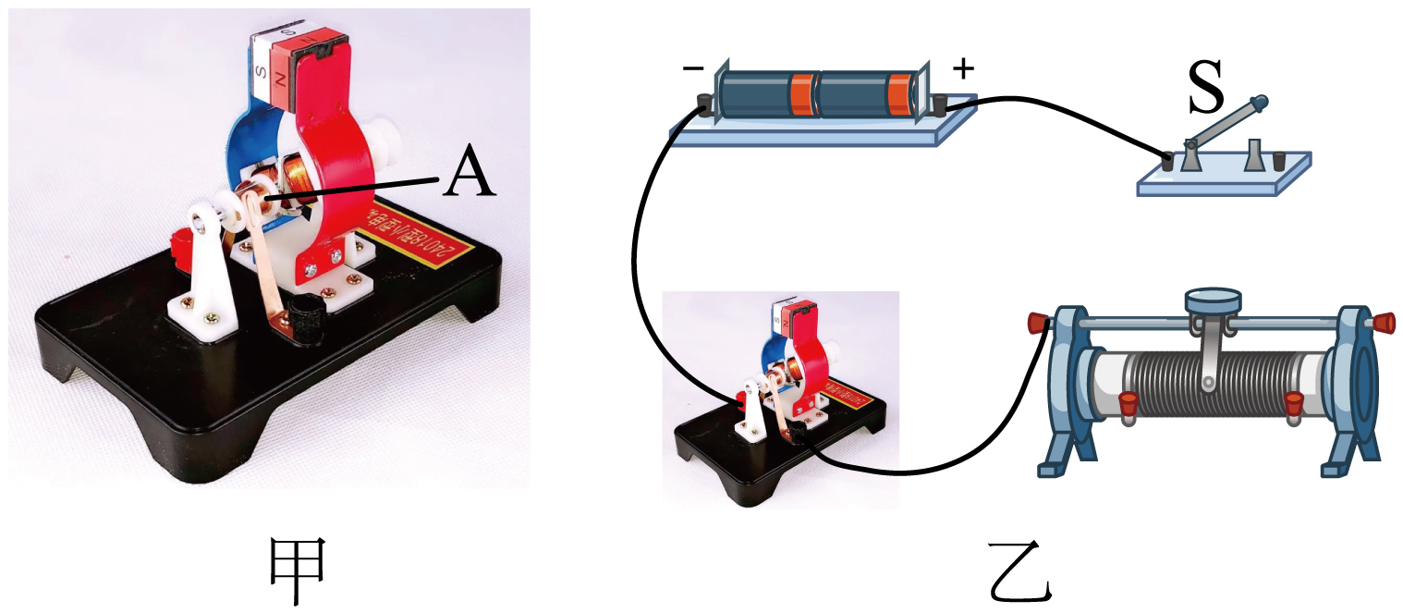
（4）小名把安装好的电动机、变阻器、电源和开关串联起来进行实验，如图乙所示。
①请用笔画线代替导线完成图中实验器材的连接。（要求滑片向右移，电动机转速变慢）
②合上开关接通电路，观察线圈转动，把电源两极对调一下，观察到线圈 改变了。
③若开关闭合，线圈不转，用手轻轻一拔，线圈就转动起来，则原来线圈不转的原因是 。
（5）电动机在许多家用电器中应用十分广泛，请你举出一种装有电动机的家用电器的名称 。
【答案】（1）换向器；（2）由内而外；（3）Ｄ；（４）①见下图； ②转动方向；③线圈处在平衡位置；（5）刮胡刀， 吸尘器等等均可
【详解】试题分析：（1）直流电动机的结构包括四部分，磁极、线圈、换向器、电刷．所以A处的结构为换向器；（2）在安装直流电动机时，安装顺序是由下而上，由内而外．（3）为了让电动机能够正常的工作，每个结构之间的连接不能太紧，以防止变形和摩擦过大．因此答案应该选择D．（4）如图，要求滑动变阻器的滑片向右滑动时，电动机变慢，则说明电路中的电流变小，那么电阻将变大，因此，滑动变阻器的导线应该接到线圈的左侧接线处．
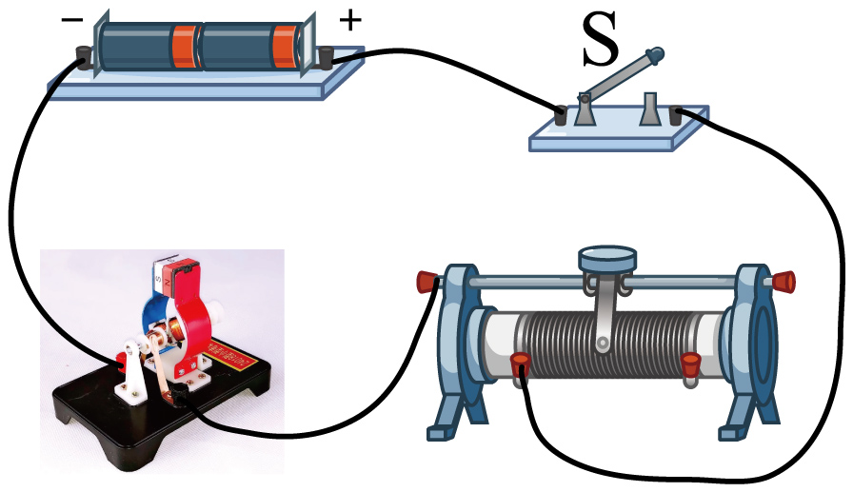
改变电源方向，则线圈受力方向发生变化，故转动方向改变了．如果线圈处于平衡位置，则线圈不会转动．（5）运用电动机的用电器很多，比如刮胡刀，吸尘器等等。
21. 小明在制作电动机模型时把一段粗漆包线绕成3cm×2cm矩形线圈，漆包线在线圈的两端各伸出约3cm，用硬金属丝做两个支架，两个支架分别与电池的两极相连接。把线圈放在支架上线圈下放一块强磁铁，如图所示。给线圈通电并用手轻推一下，线圈就会持续转动。
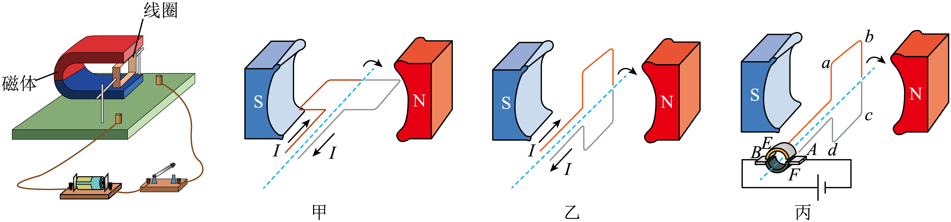
（1）在漆包线两端用小刀刮去引线的漆皮，为使线圈能够持续转动，刮线的要求是 ；
A．两端全刮掉 B．一端全部刮掉，另一端只刮半周
（2）在线圈转动过程中经过如图甲、乙所示两个位置，图 的线圈恰好处于平衡位置，此时线圈由于 不会静止；另一个图中线圈左右两边所受的两个力不平衡的原因是这两个力 。如图丙所示的线圈可以持续转动，是因为它加装了换向器，能在线圈刚转过平衡位置时，自动改变 中的电流方向。
【答案】 B 乙 惯性 不在同一直线上 线圈
【详解】（1）在实验中影响线圈的转向的因素有电流的方向和磁场的方向，则为了使线圈能持续转动，采取将线圈一头的绝缘漆刮去，另一头刮去一半的办法，这样在一个半周内受到磁场的力的作用，另一个半周利用惯性转动。故选B。
（2）当通电线圈所在平面与磁感线垂直时，线圈处于平衡状态，此时线圈受力平衡，所以图乙的线圈恰好处于平衡位置，但由于惯性，会继续转动，不会静止。另一个图中线圈左右两边所受的两个力大小相等、方向相反但不满足二力平衡条件中的不在同一直线上。
图丙所示的线圈可以持续转动，是因为它加装了换向器，它能在线圈刚转过平衡位置时，自动改变线圈中的电流方向。
22. 演示实验：磁场对通电线圈的作用
装置图 | 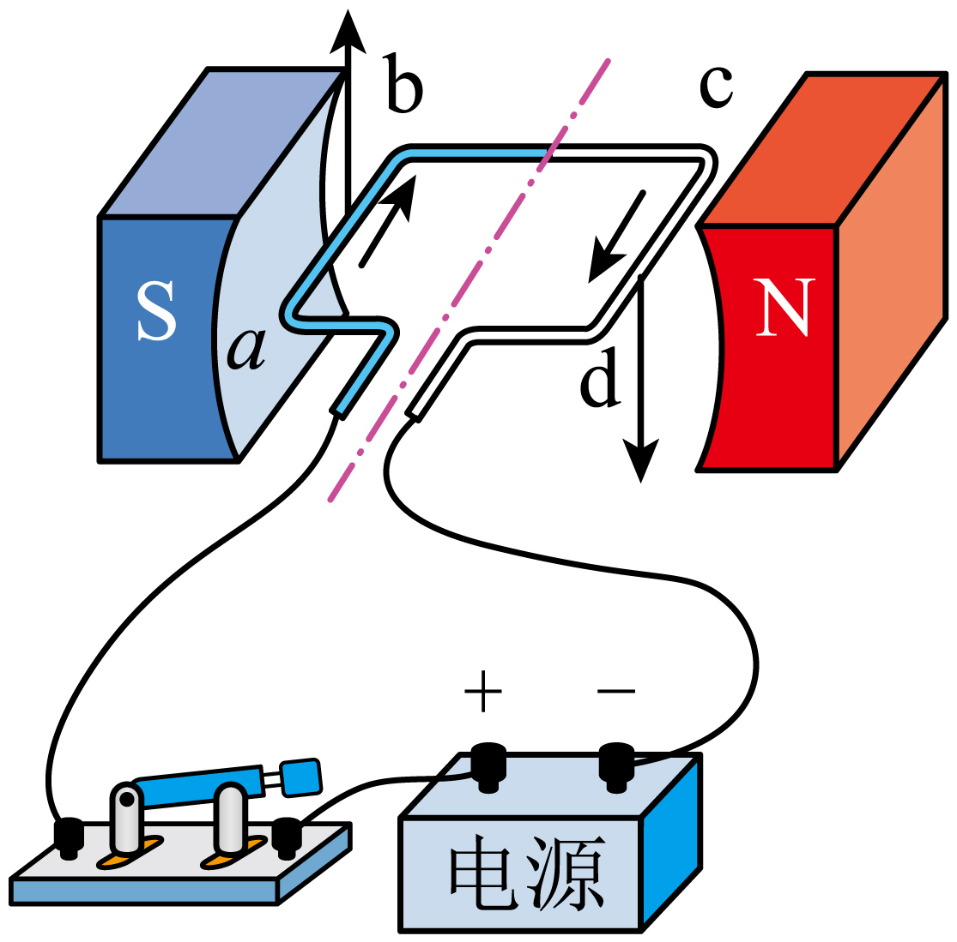 | 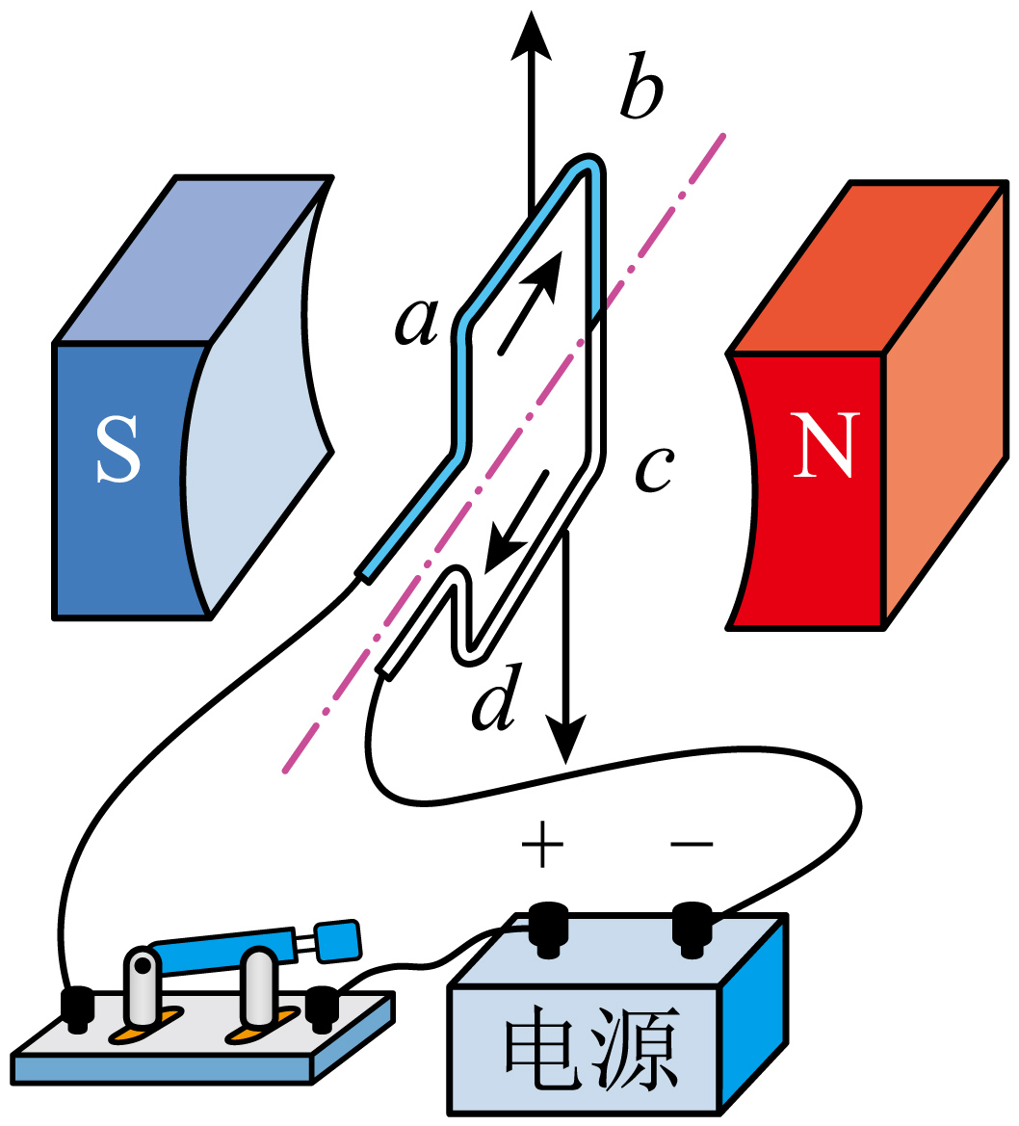 | 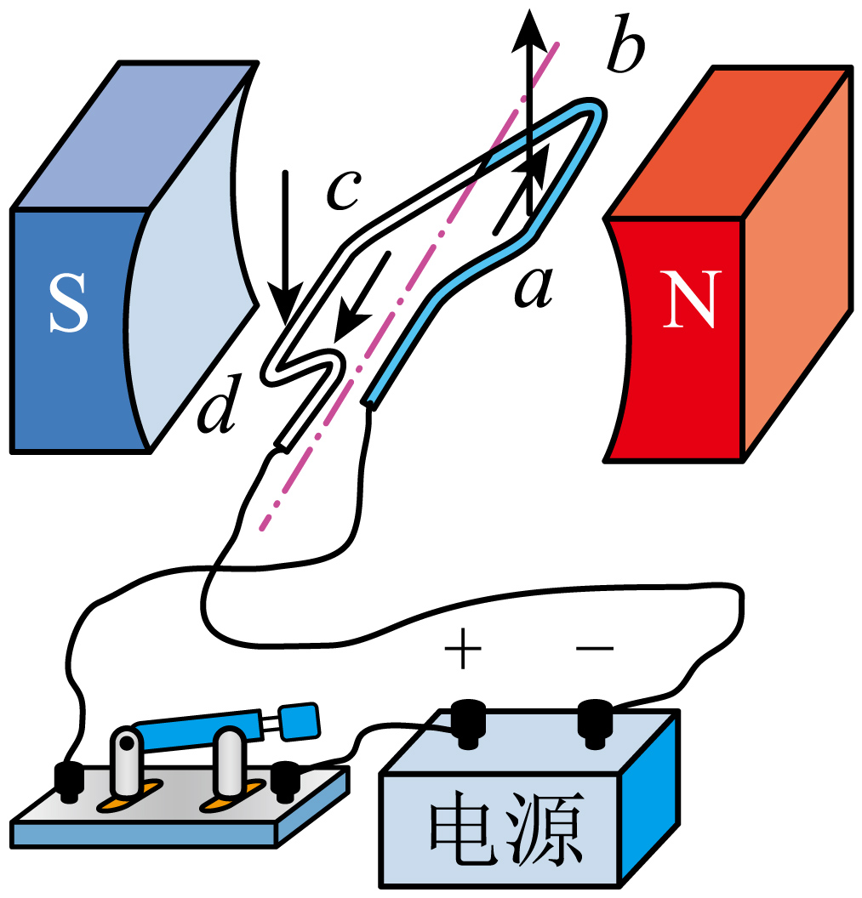
线圈受力 | ab边受 的力，cd边受 的力，二力不在同一直线上 | ab边受向上的力，cd边受向下的力，二力是平衡力，此时所处位置称为平衡位置 | ab边受向上的力，cd边受向下的力，二力不在同一直线上
线圈转动 | 使线圈沿顺时针方向转动 | 靠 沿顺时针方向转动 | 使线圈沿 方向转动
结论 |  | 线圈不能连续转动下去

【答案】 向上 向下 惯性 逆时针
【详解】根据磁场对通电导线的作用力方向与电流方向、磁场方向有关，结合装置图，ab边受向上的力，cd边受向下的力，这两个力不在同一直线上，会使线圈有转动的趋势。
当线圈到达平衡位置（ab边受向上的力，cd边受向下的力，二力平衡的位置）时，线圈不能持续受到使它转动的力，但由于惯性，线圈会沿顺时针方向继续转动一段距离。
当线圈转过平衡位置后，ab边受向上的力，cd边受向下的力，二力不在同一直线上，这两个力会使线圈沿逆时针方向转动，受力方向会阻碍其继续转动，要让线圈持续转动，需要换向器来改变线圈中的电流方向，从而改变受力方向。
23. 如图，是“探究导体在磁场中运动时产生感应电流的条件”的实验装置。
（1）闭合开关后，观察各种情况下灵敏电流计指针偏转情况，将实验现象记录在表格中。分析实验现象可知：闭合电路中的一部分导体在磁场中做 运动时，电路中会产生感应电流。产生感应电流时，导体ab相当于电路中的 （填电路元件名称）。
（2）若要探究感应电流方向与磁场方向的关系，应保持导体ab运动方向不变，将 对调，观察灵敏电流计指针偏转情况。
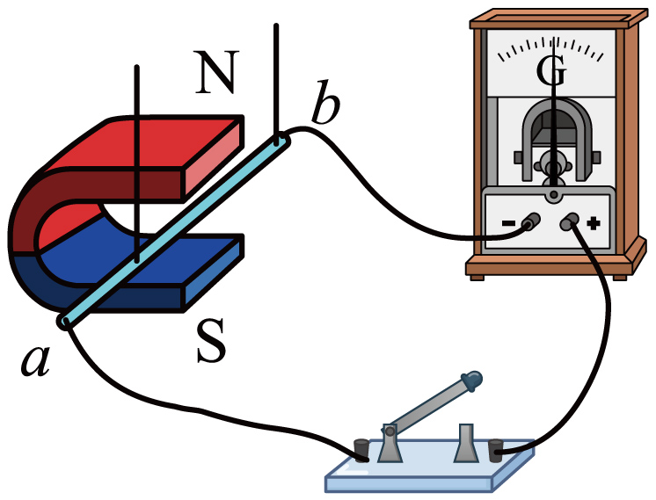
实验次数 | 导体棒移动情况 | 灵敏电流计指针偏转情况
1 | 竖直向上 | 不偏转
2 | 竖直向下 | 不偏转
3 | 水平向左 | 向右偏转
4 | 水平向右 | 向左偏转
（3）下列物品中，应用该实验结论工作的是________（填选项字母）；
A．电铃 B．电风扇 C．动圈式话筒 D．动圈式扬声器
（4）实验中将电流表换成完好的小灯泡，再做第3、4两次实验时小灯泡不亮，最可能的原因是 。
（5）从能量的角度来分析，感应电流的产生过程是将 能转化为电能。
【答案】（1）切割磁感线，电源；（2）磁极；（3）C；（4）产生的感应电流太小；（5）机械
【详解】（1）分析实验现象可知，当闭合电路中的一部分导体做切割磁感线运动时，灵敏电流计指针发生偏转，说明电路中有感应电流产生，此时产生感应电流的导体棒ab提供了电能，相当于电路中电源。
（2）探究感应电流方向与磁场方向的关系，应保持导体ab运动方向不变，改变磁场方向，即可以把磁极对调，然后观察灵敏电流计指针偏转情况。
（3）电铃、电风扇、动圈式扬声器是利用通电导体在磁场中受到力的作用的原理工作的；动圈式话筒是利用电磁感应现象工作的，所以应用该实验结论工作的是动圈式话筒。故C符合题意，ABD不符合题意。故选C。
（4）小灯泡不亮可能是因为电路中的电流太小，所以小明将灵敏电流计换成完好的小灯泡，再做第3、4两次实验时小灯泡不亮，最可能的原因是产生的感应电流太小。
（5）产生感应电流的过程中消耗了机械能，获得了电能，所以产生感应电流的过程中是将机械能转化为电能。
新题快递
24. 在安装直流电动机模型的是实验中：
（1）小明将电动机、变阻器、电源、开关串联起来，闭合开关，发现线圈不转，他用手轻轻转了一下线圈，电动机模型开始正常转动．造成这一现象的原因是 ，当小明调节滑片，使电路中电流增大，发现电动机的线圈转速 （选填“加快”、“不变”或“减慢”）。
（2）为进一步研究直流电动机，他测得当电动机两端电压为5V时，通过电动机的电流为0.5A，而当电动机两端电压为1V时，电动机线圈不转，电流表示数仍为0.5A，则该电动机线圈电阻为 Ω。
（3）当电动机两端电压为5V时，电动机工作1min所消耗的电能为 J，其中转化为机械能的是 J。
【答案】 开始时线圈处于平衡位置 加快 2 150 120
【详解】(1)当电动机的线圈处于平衡位置时，受平衡力的作用，故可能电动机不转，拨动一下后，打破平衡，电动机便转动起来，并且靠惯性能转过平衡位置，连续转动，在安装直流电动机模型的实验中，利用滑动变阻器就是改变电路中电流大小从而改变电动机转子的转动速度，当小明调节滑片，使电路中电流增大，电动机的线圈转速加快。
(2)当电动机线圈不转，电能全部转化为电阻的内能，根据欧姆定律得：线圈电阻
R＝U/I=1V/0.5A=2Ω
(3)电动机正常工作1min消耗的电能为
W＝UIt＝5V×0.5A×60s＝150J
电动机正常工作1min产生的热量为
Q＝$I^{2}$Rt＝(0.5A)2×2Ω×60s＝30J
电动机转化的机械能为
W_{有}＝W−Q＝150J−30J＝120J
25．阅读短文，回答问题。
汽车制造商多年来一直致力于开发更好的发动机和驱动系统，目标是在不增加成本的情况下提高效率、降低废气排放。电动汽车是解决方案之一。虽然电动机基本上不排放尾气，但 是存在续航里程有限、蓄电池过重、充电成本高、充电时间长等问题。因此，制造商推出了包含电动机和汽油发动机的混合动力系统。这种混合系统是如何一起工作?
在市区，当汽车从停止或低速开始加速时，使用电动机驱动汽车，避免低速下汽油发动机因效率不高与产生太量废气。这时，不必安装大型汽油发动机就能得到较好的加速性能，甚至可以关闭汽油发动机。在高速公路上行驶时，如果需要更快的速度，可以使用汽油发动机与电动机共同提供驱动力。当不需要汽油发动机全功率驱动汽车时，就被用来驱动发电机产生电能，为电池充电。当汽车下坡或者刹车时，反向运行电动机也可以产生电能。采用这种方法，就可以重新获得能量并将能量存储到电池中，否则会丢失低品位热量。
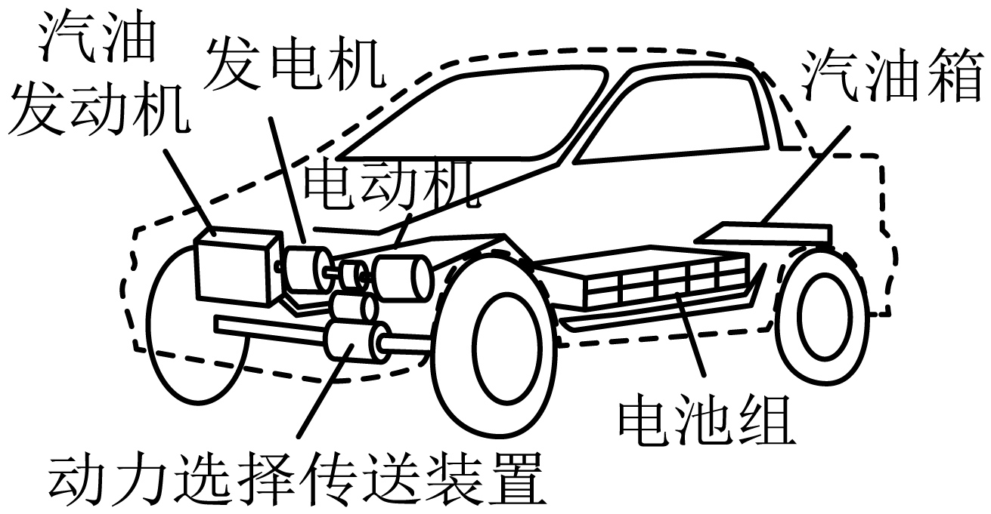
（1）当汽车从停止或低速开始加速时，使用电动机驱动汽车的目的是 。
（2）混合动力汽车相对于全电动汽车的优点是 。
（3）下图是混合动力汽车的构造和能量流动状况图，请在①处填写相应的构造 ，在②处虚线框内画出能量流动箭头 。
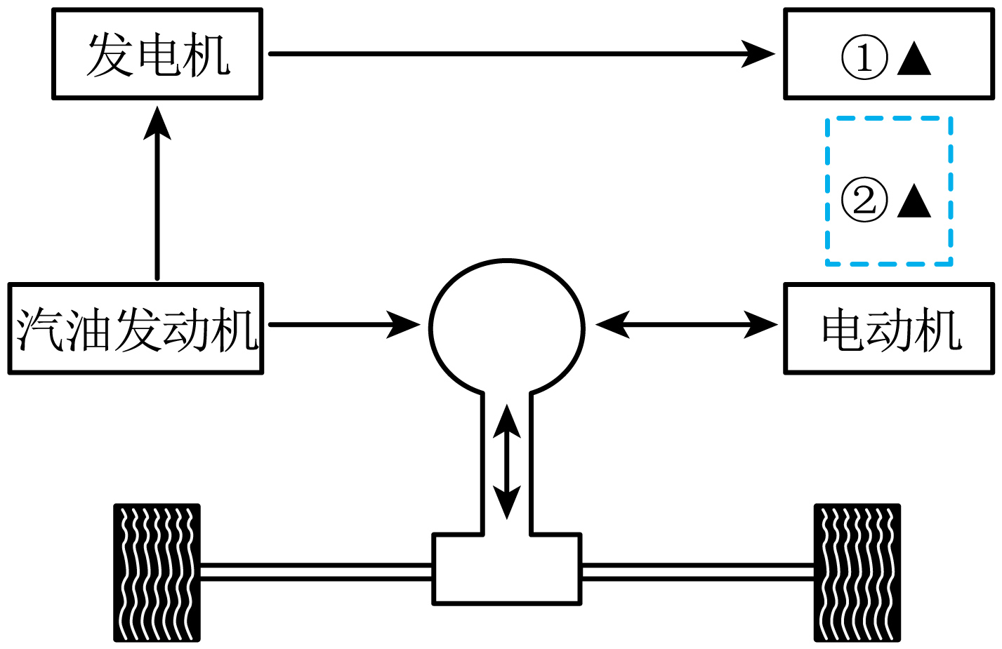
【答案】（1）见解析；（2）续航里程长；（3）电池组，见解析
【详解】（1）当汽车从停止或低速开始加速时，使用电动机驱动汽车的目的是避免低速下汽油发动机因效率不高而产生大量废气和能得到较好的加速性能。
（2）由材料可知，电动机基本上不排放尾气，但是存在续航里程有限、蓄电池过重、充电成本高、充电时间长等问题。因此，制造商推出了包含电动机和汽油发动机的混合动力系统，所以混合动力汽车相对于全电动汽车的优点是续航里程长。
（3）电动机需要电源为它提供能源，因此①处为电池组，②处为电能转化为机械能即箭头向下。
26. 阅读材料，回答问题
秧BOT
蛇年春晚《秧BOT》节目中，由宇树科技自主研发的一群穿着花棉袄的机器人，扭起了秧歌变换队形、舞动身体，多角度转手绢，引发热议。
该款人形机器人，配备了多达23至43个关节电动机，这类关节电动机有别于传统的有刷电动机，是利用直流无刷电动机进行驱动的，再搭配AI技术实现全身运动控制，能够实现单腿跳跃、原地360度转身等复杂动作。
直流无刷电动机的内部结构如图所示，中间的永磁体可绕中心自由转动，三个螺线圈互成120度夹角固定在电动机外壳内部，它们通电可以产生磁场。
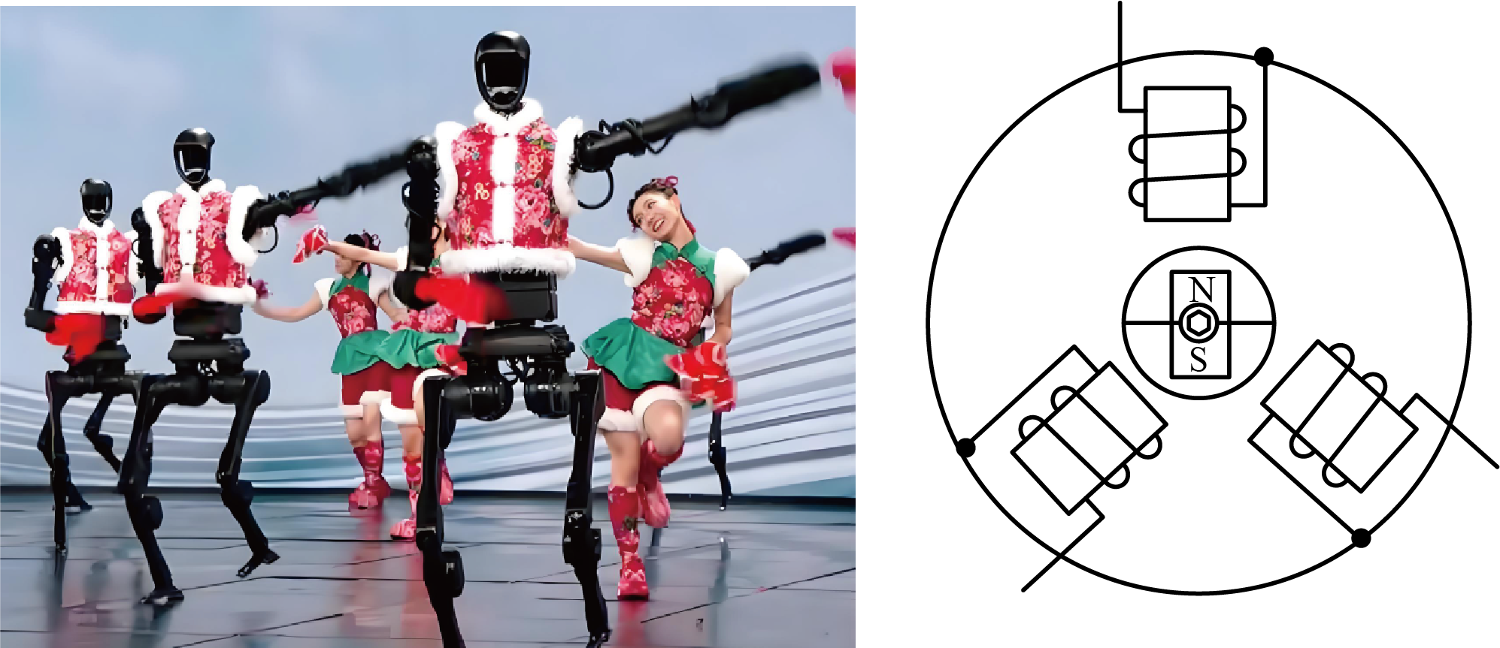
（1）直流无刷电动机能够转动，是 在通电线圈产生的磁场中受到力的作用。
（2）为了使直流无刷电动机转动效果更好，应该对三个螺线圈中的 个螺线圈通电。
（3）为驱动下图中的直流无刷电动机顺时针转动，此时通电方案最合理的是________。
A．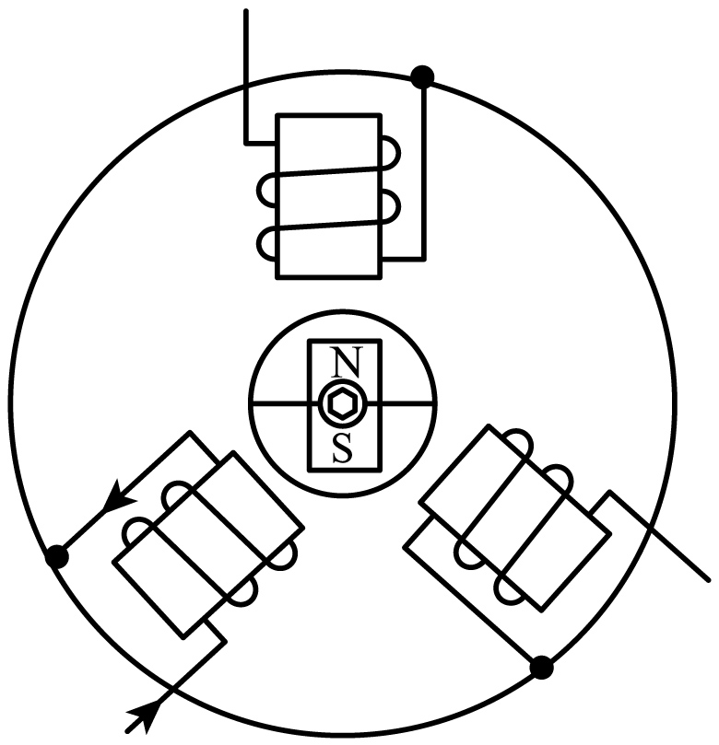 B．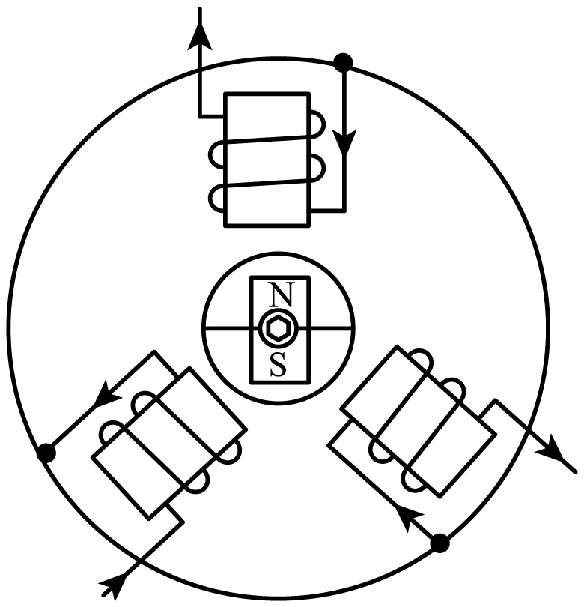 C．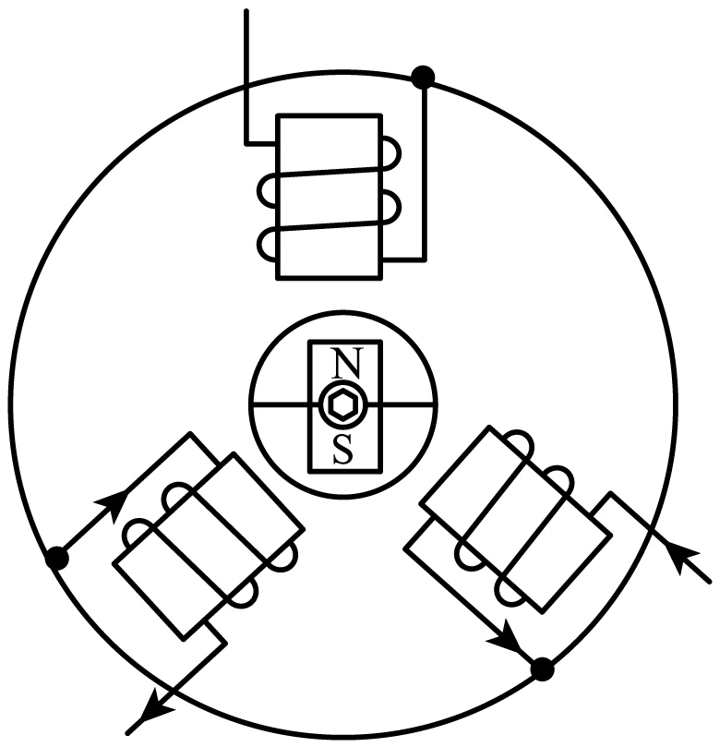 D．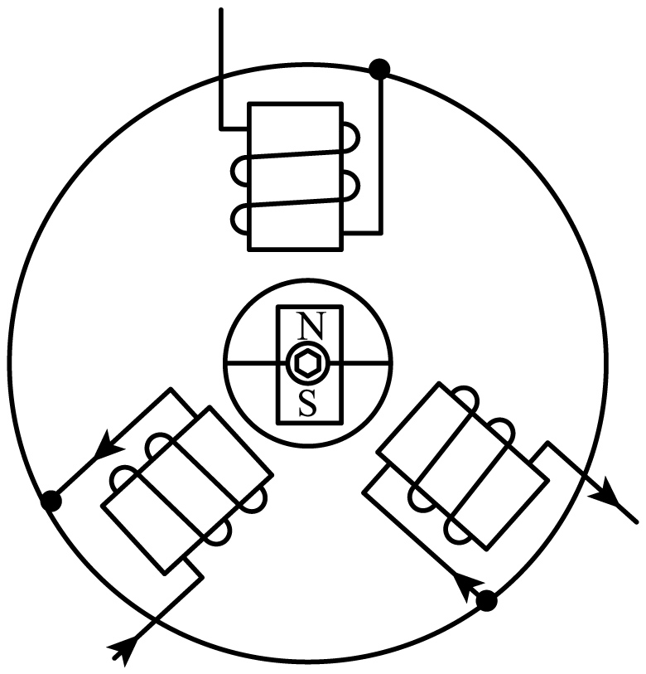
【答案】（1）转子；（2）；2；（3）D
【详解】（1）电机的定子是线圈。转子是永磁体，就是磁铁。根据转子的位置，控制每个线圈的通电，使线圈产生的磁场变化，从而不断在前面勾引转子让转子转动，这就是无刷直流电机的转动原理。直流无刷电动机能够转动，是转子在通电线圈产生的磁场中受到力的作用。
（2）电机的定子是线圈。转子是永磁体，就是磁铁。根据转子的位置，控制每个线圈的通电，使线圈产生的磁场变化，从而不断在前面勾引转子让转子转动，这就是无刷直流电机的转动原理。为了使直流无刷电动机转动效果更好，应该对三个螺线圈中的2个螺线圈通电。
（3）根据右手螺旋定则和第二问可知，要想驱动下图中的直流无刷电动机顺时针转动，应该使左下角为N极，右下角为S极，上方无磁性，此时通电方案最合理的是D图。
27. 四旋翼飞行器
四旋翼飞行器结构简单、控制方便，已经广泛应用在航拍、搜寻等领域，飞行器主要由支架、旋翼、飞行控制器等组成，其支架选用很轻的全碳纤维材料，可以提高飞行器的载重。
飞行器的四个旋翼由四个电机带动，对称分布在支架的前后甲图左右，且在同一高度，工作时，旋翼高速旋转向下推动空气，所以在同一支架两端的电机旋转方向保证相同，相邻电机旋翼控制器转方向相反
我们可以通过无线电遥控器调整四个电机的转速，控制支架飞行器的姿态和位置，以实现飞行器的上下运动、前后运动、滚转运动、偏航运动等。
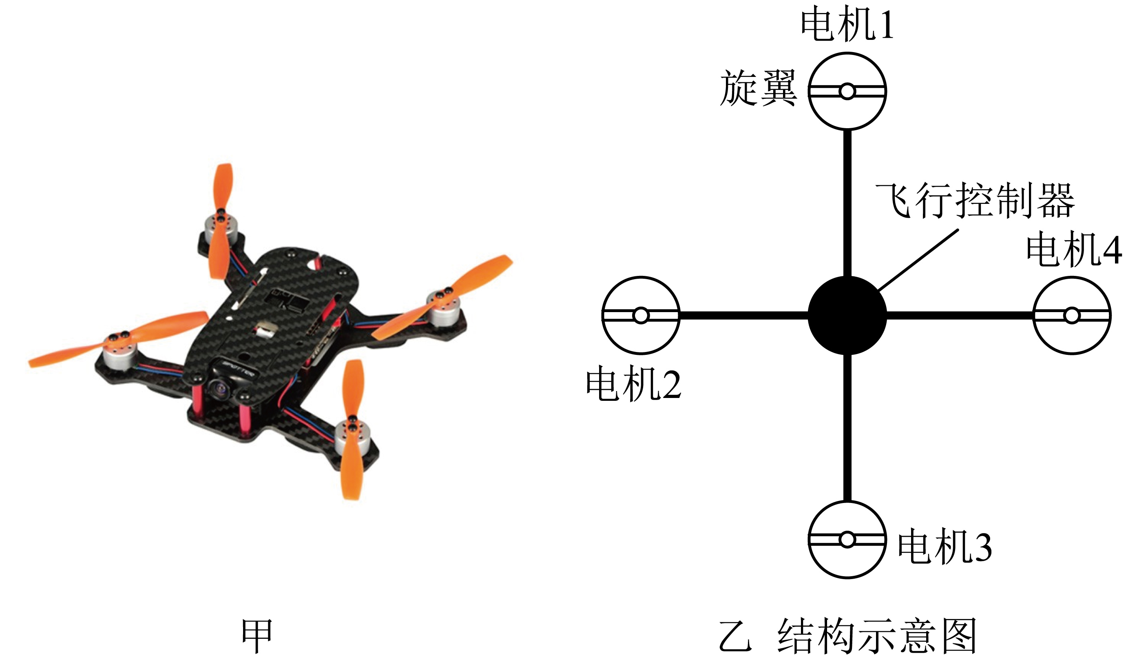
（1）四旋翼飞行器选用全碳纤维材料做支架是因为此材料的密度较 ；
（2）旋翼高速旋转向下推动空气产生向上的升力是因为力的作用是 的；
（3）为了使飞行器加速上升，采取的方法是 （增加/减小）旋翼转速；
（4）四旋翼飞行器正常飞行时，图丙中电机的旋转方向正确的是 ；
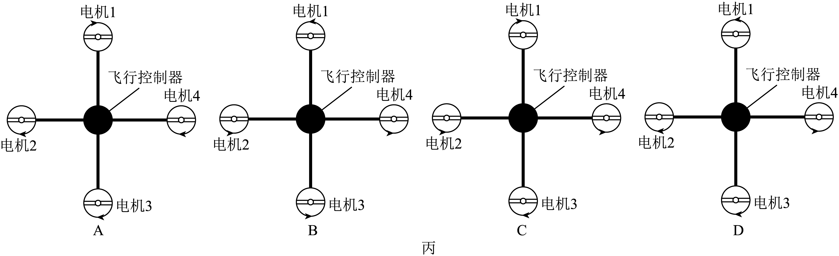
（5）如图乙是旋停在空中的四旋翼飞行器，通过控制器将电机1转速减半，为了使机身不发生转动________。
A．将电机2、3、4转速同时增倍
B．将电机2、3、4转速同时减半
C．保持电机2、4转速不变，使电机3的转速减半
D．保持电机3、4转速不变，使电机2的转速增倍
【答案】（1）小；（2）相互；（3）增加；（4）C；（5）B
【详解】（1）四旋翼飞行器选用全碳纤维材料做支架是因为此材料的密度较小，以减轻飞行器自身的质量，可以提高飞行器的载重。
（2）该飞行器工作时，旋翼高速旋转向下推动空气，对空气施加力的作用，由于物体间力的作用是相互的，所以空气对旋翼施加了向上的反作用力，飞行器就腾空了。
（3）当增大四个旋翼的转速时，使吹向下方的风量增加，旋翼对空气向下的力增大，由于力的作用是相互的，所以空气对飞行器的升力增大，飞行器会加速上升。
（4）根据题意可知，为了防止旋翼的旋转使机身反向转动，所以在同一支架两端的电机旋转方向保证相同，相邻电机旋旋翼控制器转方向相反；
A. 图中四个电动机都沿顺时针转动，故A错误；
B. 图中四个电动机都沿逆时针方向转动，故B错误；
C. 图中上下两个电动机沿顺时针转动，左右两个电动机沿逆时针转动，故C正确；
D. 图中上下两个电动机转动方向相反，左右两个电动机转动方向相反，故D错误。
故选C。
（5）由题意可知，为了使机身不反向转动，四个电动机的转动速度应相同，所以，电机1转速减半，其它三个转速也减半，故选B。

